Муниципальное бюджетное общеобразовательное учреждение
«Яманская средняя общеобразовательная школа»
Крутинского муниципального района Омской области

«Экскурсия в православный
Свято – Ильинский храм в районном посёлке Крутинка Омской области»
(сценарий)

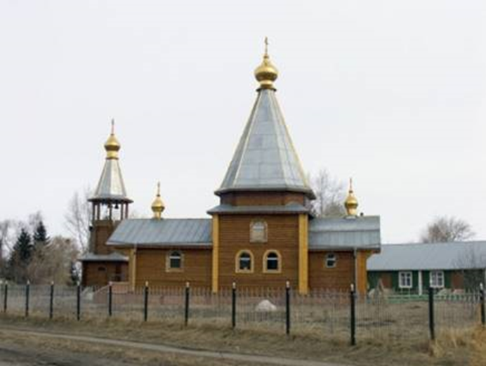
Автор - составитель: Потёмкина Татьяна Михайловна, заместитель директора школы по воспитательной работе, учитель русского языка и литературы, учитель ОРКСЭ

с. Яман

2016 г.
Цель экскурсии: дать представление о назначении православного храма, его устройстве и разновидностях православных храмов.
Задачи:
1. Развивать интерес к знаниям о храмах, мотивацию к изучению православной культуры, обогащать, активизировать историко-культурный словарь учащихся.
2. Воспитывать ценностное отношение к духовному, историческому и культурному наследию.
3. Познакомить с понятием «храм – дом Божий».
4. Познакомить учащихся с назначением, внешним видом и устройством православного храма.
5. Формировать представление о его ценности как общенародного дома для молитв, святыни для православных людей.

Ход экскурсии
Беседа о внешнем устройстве храма
Ребята, сегодня нас ждет необычное занятие. Мы совершим экскурсию в православный храм.
Можно ли представить себе современный русский город или районный центр без храма? Где бы не расселялся русский народ, на том месте сразу же возводился православный храм. Человек всегда стремится к прекрасному, надеется на лучшее и его душа находит покой только в Боге, поэтому люди всегда тянутся в храм. Храм – источник живительной благодати, где люди обращаются к Богу и получают просимое.
Попробуем дать определение слову «храм».
(учащиеся дают определения слову «храм»)
Храм-это здание, посвящённое Богу и предназначенное для богослужений.
Храм-это центр нашей духовной жизни. В нём совершается наше духовное рождение и преображение, здесь мы принимаем Причастие, дающее жизнь вечную, получаем благословение на семейную жизнь, здесь нас провожают в путь вечной жизни.
Что чувствует человек, посещающий храм?
В храме особенно чувствуется благодать Божия. Помолившись в церкви, верующий человек выходит очищенным, утешенным, укреплённым духовно.
На Руси всегда было много храмов и сейчас православные традиции возрождаются. Восстанавливаются, реставрируются, строятся новые церкви, и вместе с тем врачуются души людей.
Русские люди во все времена старались посвящать Богу самое лучшее, на что они способны.
Издавна храмы строили в самых красивых местах, но перед строительством обычно молились, чтобы Господь указал необходимое место. Узнав волю Божию, строители приступали к работе.
Каким образом храм отличается от всех остальных зданий?
Храм Божий по своему внешнему виду отличается от прочих зданий. Большей частью храм в своем основании устраивается в виде креста. Это означает, что храм посвящен распятому за нас на кресте Господу и что крестом Господь Иисус Христос избавил нас от власти Диавола.
Часто храм устраивается в виде продолговатого корабля, это означает, что Церковь, подобно кораблю, по образу Ноева ковчега, ведет нас по морю жизни к тихой пристани в Царствие Небесном.
Иногда храм устраивается в виде круга, этим напоминается нам вечность Церкви Христовой.
Храм может быть устроен и в виде восьмиугольника, как бы звезды, означающей, что Церковь, подобно путеводной звезде, сияет в этом мире.
Здание храма обыкновенно завершается сверху куполом, изображающим собой небо. Как вы думаете, что по своей форме напоминает купол? (пламя свечи, маковка-форма луковицы). Купол же заканчивается вверху главой, на которой ставится крест во славу Главы Церкви – Иисуса Христа. Часто на храме строят не одну, а несколько глав. Давайте поразмышляем, что символизирует разное количество куполов:
-две главы означают два естества (Божеское и человеческое) в Иисусе Христе;
-три главы (три Лица Святой Троицы);
-пять глав (Иисуса Христа и четырех евангелистов);
-семь глав ( семь Таинств и семь Вселенских Соборов);
-девять глав (девять чинов Ангельских);
-тринадцать глав (Иисуса Христа и двенадцать апостолов). Иногда строят и большее количество глав.
Над входом в храм, а иногда рядом с храмом, строится колокольня, или звонница, т. е. башня, на которой висят колокола.
Беседа об истории Свято – Ильинского храма в р.п. Крутинка
В самом центре поселка располагается Свято-Ильинский храм - один из действующих православных храмов Крутинского района.
В 60-х годах XIX века в селе Крутинское (так ранее назывался поселок) за счет пожертвований прихожан был возведен Свято-Ильинский храм, считался самым высоким храмом Тобольской губернии, с двумя престолами - в честь пророка Ильи и Введения во Храм Пресвятой Богородицы. Его колокольный звон разносился по округе и был слышен далеко за пределами села. Храм действовал вплоть до 30-х годов ХХ века. Однако, как и многие православные церкви, Свято-Ильинский храм был закрыт, а потом и полностью уничтожен атеистами советской власти.
В 90-е годы ХХ века крутинцы стали инициировать вопрос создания церкви в поселке. При поддержке и помощи местной администрации в 1999 году на месте древней церкви был возведен Свято-Ильинский храм. В основе архитектурного исполнения церкви лежат проекты руководителя архитектурного отдела Омской области М. Хахеева. Открытие Свято-Ильинского храма было приурочено к 240-летнему юбилею поселка.
Сегодня Свято-Ильинский храм считается не только центром православия Крутинского района, но и местом сохранения христианских традиций и проведения православных праздников. Здесь проводятся службы, совершаются таинства крещения и венчания. В настоящее время его решено переименовать в храм Пророка Ильи. Храм имеет 3 купола, что символизирует Святую троицу. Имеет наиболее распространённую форму храма в виде корабля.
Колокольный звон употребляется для того, чтобы созывать верующих на молитву, к богослужению, равно и для того, чтобы возвещать о важнейших частях совершаемой в храме службы. Звон в один колокол называется «благовест» (благостная, радостная весть о богослужении). Звон во все колокола, выражающий христианскую радость по поводу торжественного праздника и т.п., называется «трезвон». Звон колоколов по поводу печального события называется «перезвон». Колокольный звон напоминает нам о вышнем, небесном мире.
Беседа о правилах поведения в храме
Мы идем в гости, чтобы не смутить и не огорчать верующих, давайте вспомним перед входом в храм с правилами “как вести себя в храме”.
Заходить в церковь нужно спокойно, без спешки. Обязательно выньте руки из карманов и в течение всего времени, которое вы будете находиться в церкви, не суйте их туда. Вести громкий разговор и смеяться, играть и бегать в храме нельзя. Все, кто входит в православный храм, соблюдают правило: мужчины и мальчики снимают головной убор, женщины и девочки покрывают голову платком.
Мы поднимаемся по ступенькам и останавливаемся на площадке, которая называется папертью.
Беседа о внутреннем устройстве храма на примере Свято – Ильинского храма в р.п. Крутинка учителя совместно с настоятелем храма отцом Виктором
Православный храм делится на три части: притвор, сам храм (средняя часть) и алтарь.

Сейчас мы входим в православный храм, он разделяется на три части: притвор, среднюю часть, алтарь. Входя в храм, христиане останавливаются, осеняют себя крестом и кланяются. Мы оказались в притворе. В притворе раньше стояли те, кто готовился к крещению и кающиеся, временно отлученные от причастия. Притворы в монастырских храмах часто использовались также в качестве трапезных. В настоящее время притвор сравнительно небольшой. Здесь продаются свечи, можно написать записки о здравии и об упокоении.
Самая большая часть храма – место для прихожан, собравшихся на церковную службу. Немного постоим и послушаем – в храме тишина. В храме говорят тихо, ведут себя скромно и вежливо.
На всех стенах висят иконы. Перед ними горят лампадки и свечи.
Слово икона – греческое и по-русски означает “образ”, “изображение”. Икона – это священное изображение Господа, Матери Божией, ангелов, святых. Люди молятся перед иконами. Молитва обращена не к доске и не к рисунку. Христиане молятся тому, кого они видят на иконе.
В центре храма на аналое полагается икона праздника (если в этот день есть какой-либо церковный праздник) или икона с изображением святого, память которого празднуется в этот день. В остальные дни на аналое лежит храмовая икона, то есть икона того праздника или святого, в честь которого освящен главный престол храма.
В храме всегда есть Распятие Господне, на нем изображен Иисус Христос в момент Его Крестных страданий. Рядом с Распятием расположена квадратная тумбочка для свечей, называемая канун. Сюда ставят свечи за упокой душ умерших людей. Поминают своих умерших родственников, молятся о них.
Свечи – их ставят к иконам и просят у Бога и Святых помощи в добрых делах, здоровья для своих близких и всех людей, мира на земле. Если вы хотите, то можете тоже поставить свечи (желающие ставят свечи к иконам).
С благословения попросим включить центральное паникадило – то есть гигантский светильник, раньше вместо электрических лампочек (их просто не было) использовали восковые свечи.
Наш взгляд останавливается на иконостасе. Иконостас – одна из важнейших принадлежностей православного храма. Иконостас отделяет среднюю часть храма от священного пространства алтаря.
В иконостасе находятся три двери, ведущие в алтарь. В середине Царские врата. Через них проходить имеют право только священнослужители. Через две другие двери, северную и южную в алтарь входят помощники священнослужителя. Справа от Царских врат расположена икона Спасителя. Слева икона – Богоматери.
Самая главная часть храма Алтарь (от латинского – “возвышенное место”). Это самая священная часть храма. Алтарь находится в передней части храма и алтарем храм всегда обращен на восток. Алтарь означает небо, где обитает Бог, а храм – землю. Поэтому алтарь находится по отношению ко всему остальному пространству храма на некотором возвышении. Алтарь и все, что в нем – величайшая святыня, поэтому в него может входить только священник и те, кому священник разрешит.
Священники совершают Богослужения в храмах. Священник носит на груди крест. Их одежда особенная – длинное до пола одеяние. Особенная одежда священников подчеркивает их особенное служение – службу Богу.
Настоятелем Свято-Ильинского храма является благочинный Крутинского благочиния отец Виктор.
К священнику принято обращаться со словами «батюшка» без имени, или «отец» с добавлением его имени отец Виктор.
Слово отцу Виктору
Перед тем как покинуть храм прихожане вновь трижды крестятся и делают поклон. Прощаются. И мы с вами попрощаемся поклоном.

